Санкт-Петербургский политехнический университет Петра Великого
Институт компьютерных наук и технологий
Высшая школа интеллектуальных систем и суперкомпьютерных технологий

ОТЧЁТ ПО ЛАБОРАТНОЙ РАБОТЕ №4

Раздельная компиляция

по дисциплине «Низкоуровневое программирование»

Выполнил
студент гр. 3530901/90003
______________________ Мощенских М.А.
(подпись)

Руководитель

______________________ Алексюк А.О.
(подпись)

«___» ______________ 2021 г.

Санкт-Петербург
2021

Содержание
Содержание 2
Задание 3
Метод решения 3
Программа на С 4
Сборка программы «по шагам» 5
Препроцессирование 5
Компиляция 6
Ассемблирование 10
Компоновка 16
Создание статической библиотеки 19

Задание
- На языке C разработать функцию, реализующую определенную вариантом задания функциональность. Поместить определение функции в отдельный исходный файл, оформить заголовочный файл. Разработать тестовую программу на языке C.
- Собрать программу «по шагам». Проанализировать выход препроцессора и компилятора. Проанализировать состав и содержимое секций, таблицы символов, таблицы перемещений и отладочную информацию, содержащуюся в объектных файлах и исполняемом файле.
- Выделить разработанную функцию в статическую библиотеку. Разработать make-файлы для сборки библиотеки и использующей её тестовой программы. Проанализировать ход сборки библиотеки и программы, созданные файлы зависимостей.
Вариант 7: заданная функциональность — определение наиболее часто встречающегося в массиве значения.
Метод решения
Для решения следует последовательно перебрать все элементы массива. Когда выбран очередной элемент, необходимо подсчитать, сколько раз значение встречается справа (больше по индексу) от элемента. После сравнить с текущим максимальным количеством вхождений — если для данного элемента количество больше, сохранить выбранный элемент. Для определённости пусть, если в массиве несколько элементов с одинаковым количеством вхождений, результатом работы программы будет элемент, который впервые встречается в массиве позже остальных.

Программа на С
Заголовочный файл most_frequent.h представлен в листинге 1. Основной файл most_frequent.c представлен в листинге 2. Тестовая программа main.c представлена в листинге 3.
#ifndef MOST_FREQUENT_H
#define MOST_FREQUENT_H
#include <stdio.h>
int mostFrequentValue(const int *arr, size_t size);
#endif
Листинг 1. most_frequent.h
#include "most_frequent.h"
int mostFrequentValue(const int *arr, size_t size) {
unsigned max_cnt = 0;
int ans = -1;
for (size_t i = 0; i < size; i++) {
unsigned cur_cnt = 1;
for (size_t j = i + 1; j < size; j++) {
if (arr[i] == arr[j]) {
cur_cnt++;
}
}
if (cur_cnt >= max_cnt) {
ans = arr[i];
max_cnt = cur_cnt;
}
}
return ans;
}
Листинг 2. most_frequent.c
#include "most_frequent.h"
static void printArray(const int *arr, size_t size) {
printf("[");
for (size_t i = 0; i < size; i++) {
printf("%d", arr[i]);
if (i != size - 1) {
printf(", ");
}
}
printf("]\n");
}
int main() {
int array[] = {0, 5, 9, 3, 5, 0, 4, 2, 5, 9, 3};
const size_t array_length = sizeof(array) / sizeof(array[0]);
printf("Array is ");
printArray(array, array_length);
int result = mostFrequentValue(array, array_length);
printf("Most frequent value is %d", result);
return 0;
}
Листинг 3. main.c
Сборка программы «по шагам»

Препроцессирование
Чтобы остановить процесс сборки после препроцессирования, необходимо выполнить следующие команды (рис. 1):
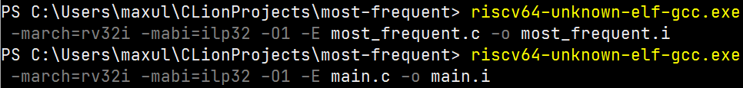
Рис. 1. Команды для выполнения препроцессирования
Результат препроцессирования записан в файлы most_frequent.i и main.i. Использована директива #include <stdio.h>, поэтому файлы содержат большое количество дополнительных строк, необходимых для компиляции. Объём файлов составляет 1305 и 1311 строк соответственно. Ниже приведены фрагменты указанных файлов, соответствующие исходным программам (листинги 4–5).
# 1 "most_frequent.c"
# 1 "<built-in>"
# 1 "<command-line>"
# 1 "most_frequent.c"
# 1 "most_frequent.h" 1
...

# 5 "most_frequent.h" 2
# 6 "most_frequent.h"
int mostFrequentValue(const int *arr, size_t size);
# 2 "most_frequent.c" 2
int mostFrequentValue(const int *arr, size_t size) {
unsigned max_cnt = 0;
int ans = -1;
for (size_t i = 0; i < size; i++) {
unsigned cur_cnt = 1;
for (size_t j = i + 1; j < size; j++) {
if (arr[i] == arr[j]) {
cur_cnt++;
}
}
if (cur_cnt >= max_cnt) {
ans = arr[i];
max_cnt = cur_cnt;
}
}
return ans;
}

Листинг 4. most_frequent.i (фрагменты)
# 1 "main.c"
# 1 "<built-in>"
# 1 "<command-line>"
# 1 "main.c"
# 1 "most_frequent.h" 1
...
# 5 "most_frequent.h" 2
# 6 "most_frequent.h"
int mostFrequentValue(const int *arr, size_t size);
# 2 "main.c" 2
static void printArray(const int *arr, size_t size) {
printf("[");
for (size_t i = 0; i < size; i++) {
printf("%d", arr[i]);
if (i != size - 1) {
printf(", ");
}
}
printf("]\n");
}
int main() {
int array[] = {0, 5, 9, 3, 5, 0, 4, 2, 5, 9, 3};
const size_t array_length = sizeof(array) / sizeof(array[0]);
printf("Array is ");
printArray(array, array_length);
int result = mostFrequentValue(array, array_length);
printf("Most frequent value is %d", result);
return 0;
}

Листинг 5. main.i (фрагменты)

Компиляция
Чтобы остановить процесс сборки после компиляции, необходимо выполнить следующие команды (рис. 2):

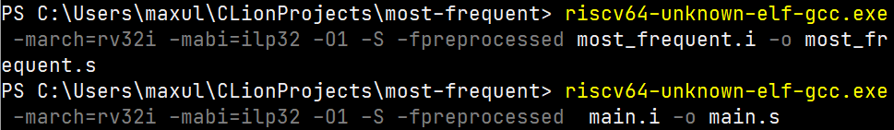
Рис. 2. Команды для выполнения компиляции
Компилятором сформированы файлы most_frequent.s и main.s, содержащие код на языке ассемблера RISC-V. В main.s (листинг 7) можно видеть, как вызывается подпрограмма mostFrequentValue. Функция printArray встроена в main. Текст подпрограммы представлен в листинге 6.
.file "most_frequent.c"
.option nopic
.attribute arch, "rv32i2p0"
.attribute unaligned_access, 0
.attribute stack_align, 16
.text
.align 2
.globl mostFrequentValue
.type mostFrequentValue, @function
mostFrequentValue:
beq a1,zero,.L10
addi a7,a0,4
slli a6,a1,2
add a6,a0,a6
li t1,0
li a0,-1
li t3,0
j .L3
.L9:
addi a7,a7,4
.L3:
addi t1,t1,1
bleu a1,t1,.L4
lw a2,-4(a7)
mv a4,a7
li a3,1
.L6:
lw a5,0(a4)
sub a5,a2,a5
seqz a5,a5
add a3,a3,a5
addi a4,a4,4
bne a4,a6,.L6
bltu a3,t3,.L9
lw a0,-4(a7)
mv t3,a3
j .L9
.L10:
li a0,-1
ret
.L4:
li a5,1
bleu t3,a5,.L13
.L1:
ret
.L13:
lw a0,-4(a7)
j .L1
.size mostFrequentValue, .-mostFrequentValue
.ident "GCC: (SiFive GCC 8.3.0-2020.04.1) 8.3.0"
Листинг 6. most_frequent.s
.file "main.c"
.option nopic
.attribute arch, "rv32i2p0"
.attribute unaligned_access, 0
.attribute stack_align, 16
.text
.align 2
.globl main
.type main, @function
main:
addi sp,sp,-80
sw ra,76(sp)
sw s0,72(sp)
sw s1,68(sp)
sw s2,64(sp)
sw s3,60(sp)
lui a5,%hi(.LANCHOR0)
addi a5,a5,%lo(.LANCHOR0)
lw t4,0(a5)
lw t3,4(a5)
lw t1,8(a5)
lw a7,12(a5)
lw a6,16(a5)
lw a0,20(a5)
lw a1,24(a5)
lw a2,28(a5)
lw a3,32(a5)
lw a4,36(a5)
lw a5,40(a5)
sw t4,4(sp)
sw t3,8(sp)
sw t1,12(sp)
sw a7,16(sp)
sw a6,20(sp)
sw a0,24(sp)
sw a1,28(sp)
sw a2,32(sp)
sw a3,36(sp)
sw a4,40(sp)
sw a5,44(sp)
lui a0,%hi(.LC1)
addi a0,a0,%lo(.LC1)
call printf
li a0,91
call putchar
lw a1,4(sp)
lui a0,%hi(.LC2)
addi a0,a0,%lo(.LC2)
call printf
addi s0,sp,8
addi s3,sp,48
lui s2,%hi(.LC3)
lui s1,%hi(.LC2)
.L2:
addi a0,s2,%lo(.LC3)
call printf
lw a1,0(s0)
addi a0,s1,%lo(.LC2)
call printf
addi s0,s0,4
bne s3,s0,.L2
lui a0,%hi(.LC4)
addi a0,a0,%lo(.LC4)
call puts
li a1,11
addi a0,sp,4
call mostFrequentValue
mv a1,a0
lui a0,%hi(.LC5)
addi a0,a0,%lo(.LC5)
call printf
li a0,0
lw ra,76(sp)
lw s0,72(sp)
lw s1,68(sp)
lw s2,64(sp)
lw s3,60(sp)
addi sp,sp,80
jr ra
.size main, .-main
.section .rodata
.align 2
.set .LANCHOR0,. + 0
.LC0:
.word 0
.word 5
.word 9
.word 3
.word 5
.word 0
.word 4
.word 2
.word 5
.word 9
.word 3
.section .rodata.str1.4,"aMS",@progbits,1
.align 2
.LC1:
.string "Array is "
.zero 2
.LC2:
.string "%d"
.zero 1
.LC3:
.string ", "
.zero 1
.LC4:
.string "]"
.zero 2
.LC5:
.string "Most frequent value is %d"
.ident "GCC: (SiFive GCC 8.3.0-2020.04.1) 8.3.0"
Листинг 7. main.s

Ассемблирование
Чтобы остановить процесс сборки после ассемблирования, необходимо выполнить следующие команды (рис. 3):
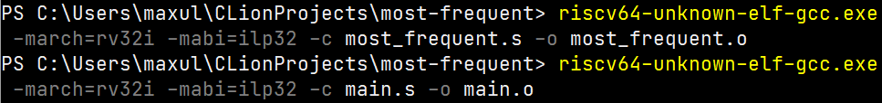
Рис. 3. Команды для выполнения ассемблирования
Ассемблером сформированы два объектных файла: most_frequent.o и main.o. Содержимое заголовков файлов представлено на рис. 4–5. Файлы имеют формат ELF, являются объектными файлами 32-разрядной архитектуры RISC-V, содержат символы (флаг HAS_SYMS) и таблицу перемещений (флаг HAS_RELOC).
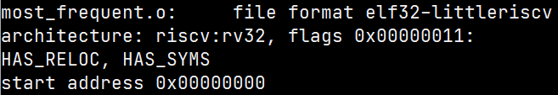 | 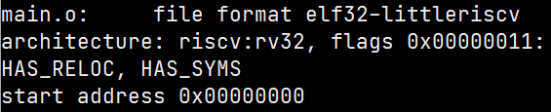
Рис. 4. Заголовок most_frequent.o | Рис. 5. Заголовок main.o
Заголовки секций файлов представлены на рис. 6–7.
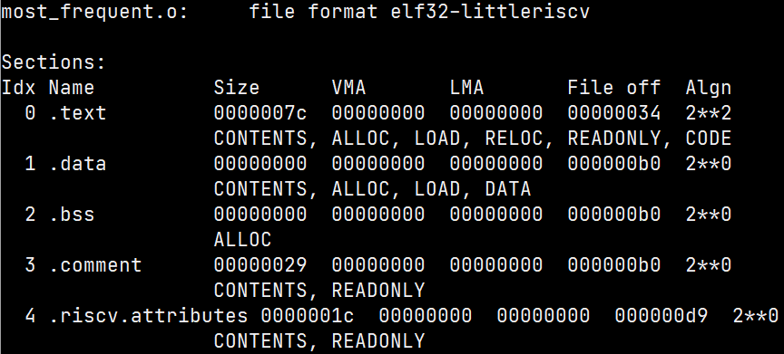
Рис. 6. Заголовки секций в most_frequent.o

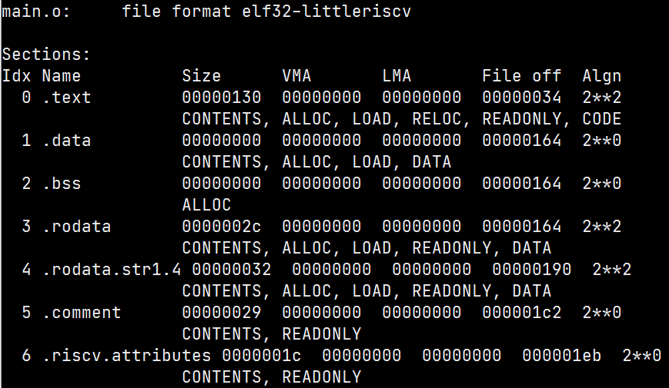
Рис. 7. Заголовки секций в main.o
Таблицы символов представлены на рис. 8–9. Таблица символов most_frequent.o содержит одну глобальную (флаг g) функцию (флаг F) — mostFrequentValue. Таблица символов main.o содержит одну глобальную функцию — main и четыре неопределённых (*UND*, использованных, но не определённых в ассемблерном коде) символа — mostFrequentValue, printf, putchar и puts.
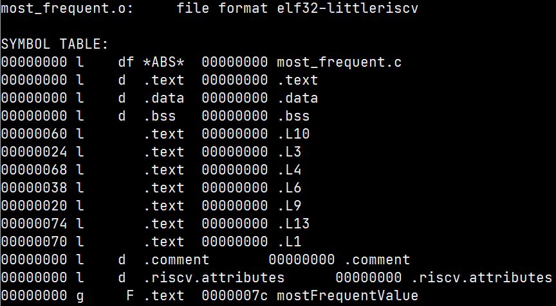
Рис. 8. Таблица символов most_frequent.o
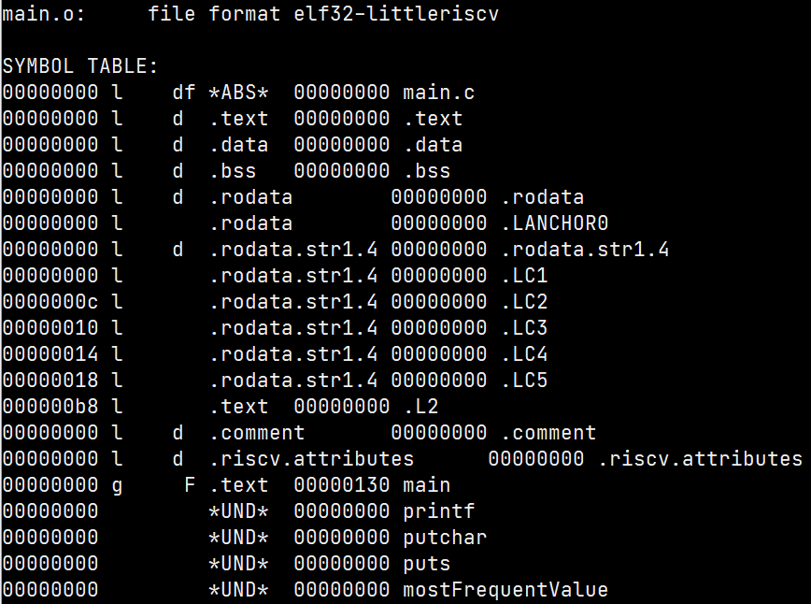
Рис. 9. Таблица символов main.o
Таблицы перемещений представлены на рис. 10–11.
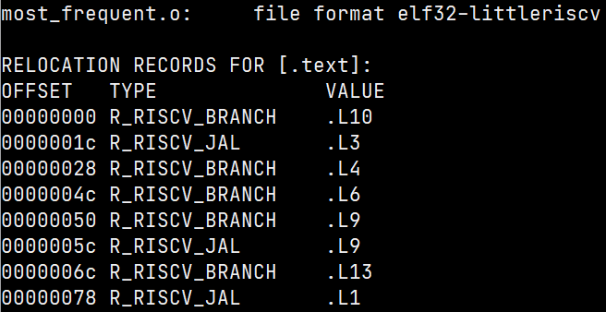
Рис. 10. Таблица перемещений most_frequent.o
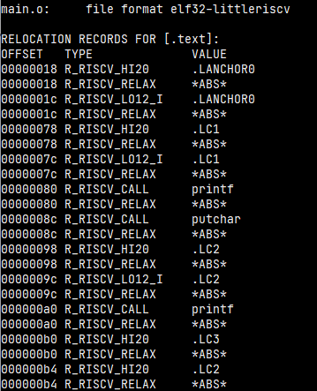 | 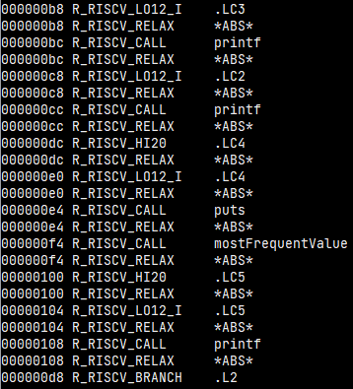
Рис. 11. Таблица перемещений main.o
Дизассемблированное содержимое секции .text представлено в листингах 8-9. Cодержимое соответствует сформированным компилятором файлам за исключением некоторых инструкций.
most_frequent.o: file format elf32-littleriscv

Disassembly of section .text:

00000000 <mostFrequentValue>:
0: 06058063 beq a1,zero,60 <.L10>
4: 00450893 addi a7,a0,4
8: 00259813 slli a6,a1,0x2
c: 01050833 add a6,a0,a6
10: 00000313 addi t1,zero,0
14: fff00513 addi a0,zero,-1
18: 00000e13 addi t3,zero,0
1c: 0080006f jal zero,24 <.L3>

00000020 <.L9>:
20: 00488893 addi a7,a7,4

00000024 <.L3>:
24: 00130313 addi t1,t1,1
28: 04b37063 bgeu t1,a1,68 <.L4>
2c: ffc8a603 lw a2,-4(a7)
30: 00088713 addi a4,a7,0
34: 00100693 addi a3,zero,1

00000038 <.L6>:
38: 00072783 lw a5,0(a4)
3c: 40f607b3 sub a5,a2,a5
40: 0017b793 sltiu a5,a5,1
44: 00f686b3 add a3,a3,a5
48: 00470713 addi a4,a4,4
4c: ff0716e3 bne a4,a6,38 <.L6>
50: fdc6e8e3 bltu a3,t3,20 <.L9>
54: ffc8a503 lw a0,-4(a7)
58: 00068e13 addi t3,a3,0
5c: fc5ff06f jal zero,20 <.L9>

00000060 <.L10>:
60: fff00513 addi a0,zero,-1
64: 00008067 jalr zero,0(ra)

00000068 <.L4>:
68: 00100793 addi a5,zero,1
6c: 01c7f463 bgeu a5,t3,74 <.L13>

00000070 <.L1>:
70: 00008067 jalr zero,0(ra)

00000074 <.L13>:
74: ffc8a503 lw a0,-4(a7)
78: ff9ff06f jal zero,70 <.L1>
Листинг 8. Содержимое .text в most_frequent.o
main.o: file format elf32-littleriscv

Disassembly of section .text:

00000000 <main>:
0: fb010113 addi sp,sp,-80
4: 04112623 sw ra,76(sp)
8: 04812423 sw s0,72(sp)
c: 04912223 sw s1,68(sp)
10: 05212023 sw s2,64(sp)
14: 03312e23 sw s3,60(sp)
18: 000007b7 lui a5,0x0
1c: 00078793 addi a5,a5,0 # 0 <main>
20: 0007ae83 lw t4,0(a5)
24: 0047ae03 lw t3,4(a5)
28: 0087a303 lw t1,8(a5)
2c: 00c7a883 lw a7,12(a5)
30: 0107a803 lw a6,16(a5)
34: 0147a503 lw a0,20(a5)
38: 0187a583 lw a1,24(a5)
3c: 01c7a603 lw a2,28(a5)
40: 0207a683 lw a3,32(a5)
44: 0247a703 lw a4,36(a5)
48: 0287a783 lw a5,40(a5)
4c: 01d12223 sw t4,4(sp)
50: 01c12423 sw t3,8(sp)
54: 00612623 sw t1,12(sp)
58: 01112823 sw a7,16(sp)
5c: 01012a23 sw a6,20(sp)
60: 00a12c23 sw a0,24(sp)
64: 00b12e23 sw a1,28(sp)
68: 02c12023 sw a2,32(sp)
6c: 02d12223 sw a3,36(sp)
70: 02e12423 sw a4,40(sp)
74: 02f12623 sw a5,44(sp)
78: 00000537 lui a0,0x0
7c: 00050513 addi a0,a0,0 # 0 <main>
80: 00000097 auipc ra,0x0
84: 000080e7 jalr ra,0(ra) # 80 <main+0x80>
88: 05b00513 addi a0,zero,91
8c: 00000097 auipc ra,0x0
90: 000080e7 jalr ra,0(ra) # 8c <main+0x8c>
94: 00412583 lw a1,4(sp)
98: 00000537 lui a0,0x0
9c: 00050513 addi a0,a0,0 # 0 <main>
a0: 00000097 auipc ra,0x0
a4: 000080e7 jalr ra,0(ra) # a0 <main+0xa0>
a8: 00810413 addi s0,sp,8
ac: 03010993 addi s3,sp,48
b0: 00000937 lui s2,0x0
b4: 000004b7 lui s1,0x0

000000b8 <.L2>:
b8: 00090513 addi a0,s2,0 # 0 <main>
bc: 00000097 auipc ra,0x0
c0: 000080e7 jalr ra,0(ra) # bc <.L2+0x4>
c4: 00042583 lw a1,0(s0)
c8: 00048513 addi a0,s1,0 # 0 <main>
cc: 00000097 auipc ra,0x0
d0: 000080e7 jalr ra,0(ra) # cc <.L2+0x14>
d4: 00440413 addi s0,s0,4
d8: fe8990e3 bne s3,s0,b8 <.L2>
dc: 00000537 lui a0,0x0
e0: 00050513 addi a0,a0,0 # 0 <main>
e4: 00000097 auipc ra,0x0
e8: 000080e7 jalr ra,0(ra) # e4 <.L2+0x2c>
ec: 00b00593 addi a1,zero,11
f0: 00410513 addi a0,sp,4
f4: 00000097 auipc ra,0x0
f8: 000080e7 jalr ra,0(ra) # f4 <.L2+0x3c>
fc: 00050593 addi a1,a0,0
100: 00000537 lui a0,0x0
104: 00050513 addi a0,a0,0 # 0 <main>
108: 00000097 auipc ra,0x0
10c: 000080e7 jalr ra,0(ra) # 108 <.L2+0x50>
110: 00000513 addi a0,zero,0
114: 04c12083 lw ra,76(sp)
118: 04812403 lw s0,72(sp)
11c: 04412483 lw s1,68(sp)
120: 04012903 lw s2,64(sp)
124: 03c12983 lw s3,60(sp)
128: 05010113 addi sp,sp,80
12c: 00008067 jalr zero,0(ra)
Листинг 9. Содержимое .text в main.o

Компоновка
Компоновка выполняется по следующей команде (рис. 12):
Рис. 12. Команда для выполнения компоновки
Компоновщик сформировал файл mf.out. Содержимое заголовка файла представлено на рис. 13. Флаг EXEC_P указывает, что файл является исполняемым.
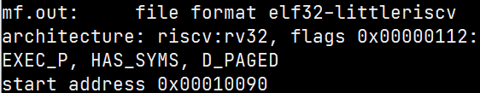
Рис. 13. Заголовок mf.out
Заголовки секций файла представлены на рис. 14. Имеющиеся ранее секции расширены за счёт слияния нескольких объектных файлов. Файл содержит большое количество отладочной информации.
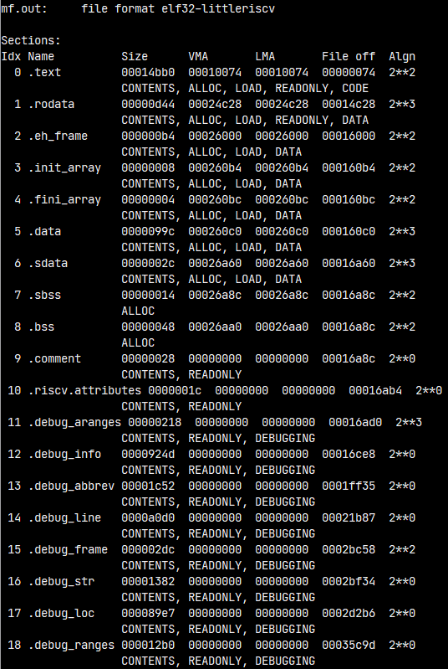
Рис. 14. Заголовки секций mf.out
Дизассемблированное содержимое секции .text содержит порядка 20000 строк, поэтому в листинге 10 приведены только фрагмент, связанный с исходной программой.
...

00010144 <mostFrequentValue>:
10144: 06058063 beq a1,zero,101a4 <mostFrequentValue+0x60>
10148: 00450893 addi a7,a0,4
1014c: 00259813 slli a6,a1,0x2
10150: 01050833 add a6,a0,a6
10154: 00000313 addi t1,zero,0
10158: fff00513 addi a0,zero,-1
1015c: 00000e13 addi t3,zero,0
10160: 0080006f jal zero,10168 <mostFrequentValue+0x24>
10164: 00488893 addi a7,a7,4
10168: 00130313 addi t1,t1,1 # 10139 <frame_dummy+0x19>
1016c: 04b37063 bgeu t1,a1,101ac <mostFrequentValue+0x68>
10170: ffc8a603 lw a2,-4(a7)
10174: 00088713 addi a4,a7,0
10178: 00100693 addi a3,zero,1
1017c: 00072783 lw a5,0(a4)
10180: 40f607b3 sub a5,a2,a5
10184: 0017b793 sltiu a5,a5,1
10188: 00f686b3 add a3,a3,a5
1018c: 00470713 addi a4,a4,4
10190: ff0716e3 bne a4,a6,1017c <mostFrequentValue+0x38>
10194: fdc6e8e3 bltu a3,t3,10164 <mostFrequentValue+0x20>
10198: ffc8a503 lw a0,-4(a7)
1019c: 00068e13 addi t3,a3,0
101a0: fc5ff06f jal zero,10164 <mostFrequentValue+0x20>
101a4: fff00513 addi a0,zero,-1
101a8: 00008067 jalr zero,0(ra)
101ac: 00100793 addi a5,zero,1
101b0: 01c7f463 bgeu a5,t3,101b8 <mostFrequentValue+0x74>
101b4: 00008067 jalr zero,0(ra)
101b8: ffc8a503 lw a0,-4(a7)
101bc: ff9ff06f jal zero,101b4 <mostFrequentValue+0x70>

000101c0 <main>:
101c0: fb010113 addi sp,sp,-80
101c4: 04112623 sw ra,76(sp)
101c8: 04812423 sw s0,72(sp)
101cc: 04912223 sw s1,68(sp)
101d0: 05212023 sw s2,64(sp)
101d4: 03312e23 sw s3,60(sp)
101d8: 000257b7 lui a5,0x25
101dc: c2878793 addi a5,a5,-984 # 24c28 <__clzsi2+0x50>
101e0: 0007ae83 lw t4,0(a5)
101e4: 0047ae03 lw t3,4(a5)
101e8: 0087a303 lw t1,8(a5)
101ec: 00c7a883 lw a7,12(a5)
101f0: 0107a803 lw a6,16(a5)
101f4: 0147a503 lw a0,20(a5)
101f8: 0187a583 lw a1,24(a5)
101fc: 01c7a603 lw a2,28(a5)
10200: 0207a683 lw a3,32(a5)
10204: 0247a703 lw a4,36(a5)
10208: 0287a783 lw a5,40(a5)
1020c: 01d12223 sw t4,4(sp)
10210: 01c12423 sw t3,8(sp)
10214: 00612623 sw t1,12(sp)
10218: 01112823 sw a7,16(sp)
1021c: 01012a23 sw a6,20(sp)
10220: 00a12c23 sw a0,24(sp)
10224: 00b12e23 sw a1,28(sp)
10228: 02c12023 sw a2,32(sp)
1022c: 02d12223 sw a3,36(sp)
10230: 02e12423 sw a4,40(sp)
10234: 02f12623 sw a5,44(sp)
10238: 00025537 lui a0,0x25
1023c: c5450513 addi a0,a0,-940 # 24c54 <__clzsi2+0x7c>
10240: 2ec000ef jal ra,1052c <printf>
10244: 05b00513 addi a0,zero,91
10248: 340000ef jal ra,10588 <putchar>
1024c: 00412583 lw a1,4(sp)
10250: 00025537 lui a0,0x25
10254: c6050513 addi a0,a0,-928 # 24c60 <__clzsi2+0x88>
10258: 2d4000ef jal ra,1052c <printf>
1025c: 00810413 addi s0,sp,8
10260: 03010993 addi s3,sp,48
10264: 00025937 lui s2,0x25
10268: 000254b7 lui s1,0x25
1026c: c6490513 addi a0,s2,-924 # 24c64 <__clzsi2+0x8c>
10270: 2bc000ef jal ra,1052c <printf>
10274: 00042583 lw a1,0(s0)
10278: c6048513 addi a0,s1,-928 # 24c60 <__clzsi2+0x88>
1027c: 2b0000ef jal ra,1052c <printf>
10280: 00440413 addi s0,s0,4
10284: fe8994e3 bne s3,s0,1026c <main+0xac>
10288: 00025537 lui a0,0x25
1028c: c6850513 addi a0,a0,-920 # 24c68 <__clzsi2+0x90>
10290: 518000ef jal ra,107a8 <puts>
10294: 00b00593 addi a1,zero,11
10298: 00410513 addi a0,sp,4
1029c: ea9ff0ef jal ra,10144 <mostFrequentValue>
102a0: 00050593 addi a1,a0,0
102a4: 00025537 lui a0,0x25
102a8: c6c50513 addi a0,a0,-916 # 24c6c <__clzsi2+0x94>
102ac: 280000ef jal ra,1052c <printf>
102b0: 00000513 addi a0,zero,0
102b4: 04c12083 lw ra,76(sp)
102b8: 04812403 lw s0,72(sp)
102bc: 04412483 lw s1,68(sp)
102c0: 04012903 lw s2,64(sp)
102c4: 03c12983 lw s3,60(sp)
102c8: 05010113 addi sp,sp,80
102cc: 00008067 jalr zero,0(ra)
...
Листинг 10. mf.ds (дизассемблированное содержимое mf.out, фрагмент)
Таблица символов mf.out содержит mostFrequentValue, printf, putchar и puts, но теперь функции являются определёнными и содержатся по корректным адресам (рис. 15).
Рис. 15. Фрагмент таблицы символов mf.out
Создание статической библиотеки
Для получения статической библиотеки используем утилиту make. Содержимое make-файла представлено в листинге 11. Вывод make при использовании файла представлен на рис. 16.
output: main.o libmf.a
gcc main.o libmf.a -o output

main.o: main.c
gcc -c main.c

libmf.a: most_frequent.o most_frequent.h
ar -rsc libmf.a most_frequent.o

most_frequent.o:
gcc -c most_frequent.c

clean:
rm *.o *.a *.exe
Листинг 11. makefile
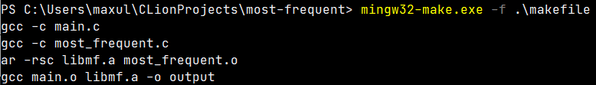
Рис. 16. Вывод make
Проверка содержимого полученного файла архива (рис. 17):
Рис. 17. Содержимое libmf.a

Список символов библиотеки (рис. 18):
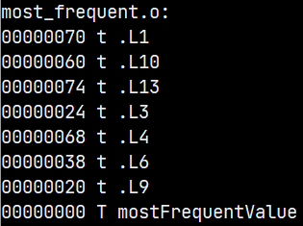
Рис. 18. Символы в libmf.a
Результат запуска тестовой программы соответствует ожидаемому (рис. 19).
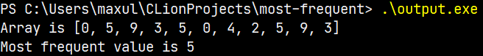
Рис. 19. Запуск программы

